**Хачатрян Кристине Артуровна, КЭО 2 курс**

Самостоятельная работа. Дисциплина «Управление IT-проектами для корпоративного обучения».

**Задание 3. Вариативная самостоятельная работа.**

**ВСР 3. Написание фрагмента технического задания по созданию отдельного модуля образовательной среды и создание отчета-репозитория о проделанной работе в GitHub, оформление с использованием разметки Markdown.**

## Техническое задание на разработку информационной системы дистанционного обучения на базе программного обеспечения Moodle версии 3.

**1. Общие сведения.**

1.1. Название организации-заказчика: Муниципальное автономное общеобразовательное учреждение средняя общеобразовательная школа № 8 г. Североуральск (МАОУ СОШ № 8).

1.2. Название продукта разработки (проектирования): Информационная система дистанционного обучения на базе программного обеспечения Moodle версии 3.

1.3. Назначение продукта: организация курсов дистанционного обучения учащихся МАОУ СОШ № 8.

1.4. Плановые сроки начала и окончания работ: 01.04.2016 – 15.04.2016.

**2. Характеристика области применения продукта.**

2.1. Процессы и структуры, в которых предполагается использование продукта разработки: данный продукт предполагается применять в качестве инструмента для организации образовательного процесса как во время уроков, так и удаленно:

• Взаимодействие учеников между собой и с учителем. Для этого могут использоваться такие элементы как: форумы, чаты.

• Передачу знаний в электронном виде с помощью файлов, архивов, вебстраниц, лекций.

• Проверку знаний и обучение с помощью тестов и заданий. Результаты работы ученики могут отправлять в текстовом виде или в виде файлов.

• Совместную работу учебную и исследовательскую работу учеников по определенной теме, с помощью встроенных механизмов wiki, семинаров, форумов и пр.

2.2. Характеристика персонала (количество, квалификация, степень готовности):

• Результаты аттестации на 1 апреля 2016 года:

* Всего работающих педагогических работников – 51 чел.
* Высшая квалификационная категория – 12 чел. (24%).
* 1 квалификационная категория – 23 чел. (45%).
* Соответствие занимаемой должности – 9 чел. (18%).
* Не аттестовано - 7 чел. (13%)

• Обученность на курсах по ИКТ:

* - Прошли курсовую подготовку по программам ИРО и Центра «Ресурс» - 20 чел.
* - Прошли подготовку по программе «Разработка программ СДО» (школьные) – 20 чел.
* - в общей сложности примерно 25 чел.

**3. Требования к продукту разработки.**

3.1. Требования к продукту в целом: Взаимодействие учеников между собой и с учителем через информационно-телекоммуникационную сеть Интернет и школьную локальную вычислительную сеть (ЛВС).

3.2. Аппаратные требования:

• сервер:

* процессор: Intel Core2 Duo E7500 2.9GHz socket LGA775.
* Материнская плата: AsusP5G41T-MLX
* - Оперативная память: 2 модуля KingmaxDDR3 1333 DIMM 2Gb
* - Корпус: Velton 3032 w/oPSUBlack/silver (без блока питания)
* - Блок питания: FSPGroupATX-500PNR 500W
* - Жесткий диск: 2 шт. WesternDigitalWD5000AAKS
* - Резервная сетевая плата: TP-LINKTF-3239DL
* - Источник бесперебойного питания: Ippon Smart Winner New Edition

• Маршрутизатор: MikroTik RB2011UiAS-RM

3.3. Указание системного программного обеспечения (операционные системы, браузеры, программные платформы и т.п.).

• Операционная система: UbuntuLinux 14.04-4 LTS

• Веб-сервер: Apache

• Сервер баз данных: MariaDB

• Планировщик задач: Cron

• Системы удаленного администрирования: SSH-server, Webmin

3.4. Указание программного обеспечения, используемого для реализации.

• Любой доступный веб-браузер

• Putty

3.5. Для сетевых систем – особенности реализации серверной и клиентской частей.

3.6. Форматы входных и выходных данных

• Изображения

• Документы (MS Office, PDF)

• Flash

•Видео

•Аудиофайлы

•Курсы в формате SCORM

•Текстовые данные

3.7. Источники данных и порядок их ввода в систему (программу), порядок вывода, хранения. Данные в СДО вводятся с компьютера пользователя с помощью веб-браузера, установленного на персональном компьютере, либо мобильном устройстве пользователя.

3.8. Порядок взаимодействия с другими системами, возможности обмена информацией. На данном этапе разработки СДО взаимодействие с другими системами не предполагается.

3.9. Меры защиты информации. Логин и пароль пользователя (Пароли пользователей хранятся в базе данных в зашифрованном виде), возможно восстановление утерянного пароля пользователя через электронную почту, адрес которой указывается при регистрации пользователя.

**4. Требования к пользовательскому интерфейсу.**

4.1. Общая характеристика пользовательского интерфейса.

Чтобы обеспечить удобную работу пользователей, СДО должен включать следующие элементы:

- Блок идентификации сайта − часть графического интерфейса, позволяющая посетителю однозначно определить, что представляет ресурс, которым он пользуется. Представляет собой логотип (знак) сайта, его название и, возможно, краткое описание.

- Гиперссылка − часть документа, ссылающаяся на другой элемент (текст, заголовок, примечание, изображение) в самом документе, на другой объект (файл, директория, приложение), расположенный на локальном компьютере или в компьютерной сети, либо на элементы этого объекта.

- Навигация − элемент интерфейса, позволяющий выполнять переход пользователя к определенным структурным частям (страницам) сайта. Состоит из главного и дополнительного меню и представляет собой набор гиперссылок.

- Контент − собственно само содержание сайта. Является совокупностью текстовой и графической информации.

4.2. Размещение информации на экране, дизайн экрана.

Схема сайта СДО МАОУ СОШ № 8 представлена на рисунке 1.

|  |  |
| --- | --- |
| Основное меню | Блок идентификации СДО (логотип) |
| Навигация |
| КОНТЕНТ |

Рис.1. Структура интерфейса СДО

Блок идентификации сайта представляет собой название и логотип сайта. Основное меню доступно всем пользователям. Поэтому оно будет состоять из ссылок на страницы новостей, библиотеки системы, справку о пользовании системой и информации о способах связи с администратором системы. К этим частям открыт доступ любому пользователю, зашедшему на сайт. Готовый графический интерфейс изображен на рис. 2.

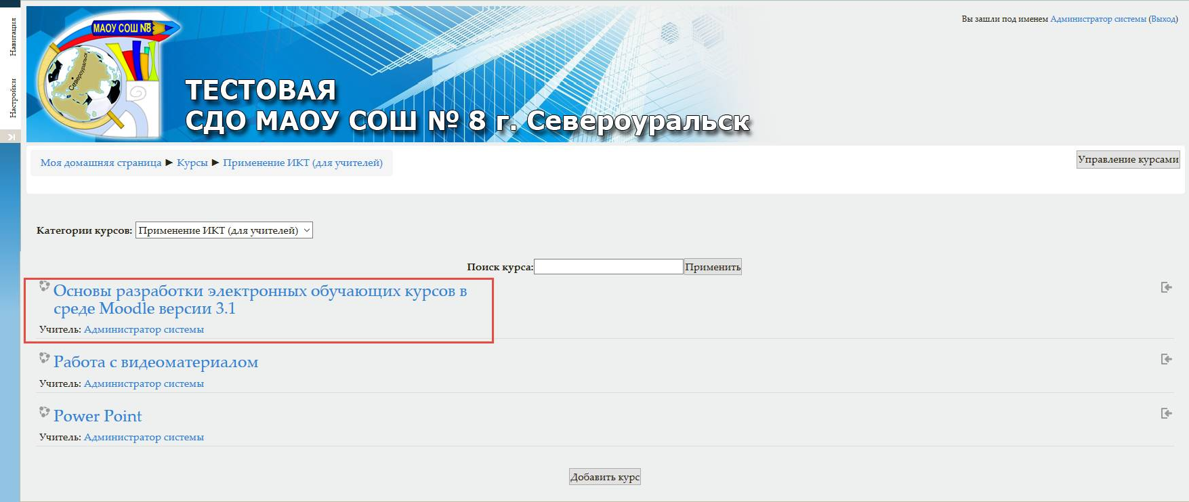

Рис. 2. Интерфейс готовой СДО

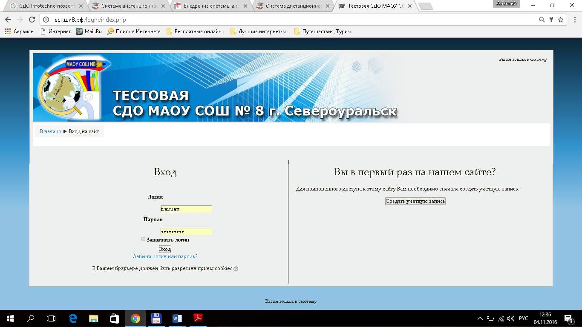4.3. Особенности ввода информации пользователем, представление выходных данных.

Рис.3. Главная страница.

На Главной странице сайта есть возможность регистрации пользователя (рис. 3). При регистрации вводятся следующие данные:

• Логин

• Пароль

• Адрес электронной почты

• Фамилия

• Имя

На адрес электронной почты приходит письмо - подтверждение о записи в СДО. После входа в СДО под своим логином и паролем есть возможность редактирования информации о пользователе. Страница с личными данными пользователя (рис. 4) имеет четыре раздела: «Подробная информация о пользователе», «Информация о курсе», «Разное», «Отчеты» и «Входы в систему».

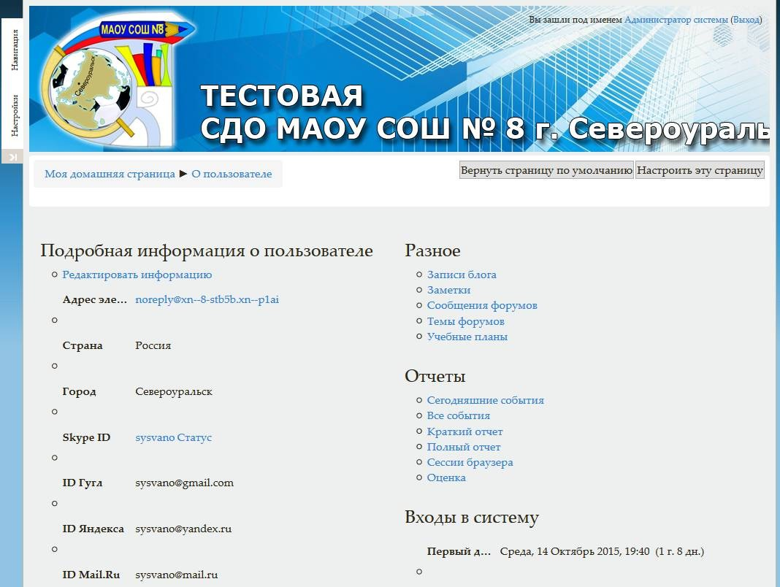

Рис.4. Страница с личными данными

**5. Требования к документированию.**

5.1. Перечень сопроводительной документации.

На начало 2016 года нормативными актами, непосредственно регулирующими образовательную деятельность с применением дистанционных образовательных технологий (ДОТ) являются:

• Федеральный закон от 29 декабря 2012 г. № 273-Ф3 «Об образовании в Российской Федерации»;

• Постановление Правительства Российской Федерации от 28 октября 2013 г. № 966 «О лицензировании образовательной деятельности» (в редакции 27.11.2014);

• Постановление Правительства Российской Федерации от 18 ноября 2013 г. № 1039 «О государственной аккредитации образовательной деятельности» (в редакции 26.12.2014);

• Приказ Министерства образования и науки Российской Федерации от 14 июня 2013 г. № 464 «Об утверждении порядка организации и осуществления образовательной деятельности по образовательным программам среднего профессионального образования» (в редакции 15.12.2014);

• Приказ Министерства образования и науки Российской Федерации от 29 августа 2013 г. № 1008 «Об утверждении Порядка организации и осуществления образовательной деятельности по дополнительным общеобразовательным программам»;

• Приказ Министерства образования и науки Российской Федерации от 9 января 2014 г. № 2 «Об утверждении Порядка применения организациями, осуществляющими образовательную деятельность, электронного обучения, дистанционных образовательных технологий при реализации образовательных программ»;

• Приказ Министерства образования и науки Российской Федерации от 30.08.2013 г.№ 1015 «Об утверждении Порядка организации и осуществления образовательной деятельности по основным общеобразовательным программам – образовательным программам начального общего, основного общего и среднего общего образования» (с изменениями, утвержденные Приказами № 1342 от 13.12.2013, № 598 от 28.05.2014);

• Гражданский кодекс РФ от 18.12.2006 № 230-Ф3 – Часть 4;

• Федеральный закон от 29 декабря 2010 г. № 436-Ф3 «О защите детей от информации, причиняющей вред их здоровью и развитию».

5.2. Требования к содержанию отдельных документов.

• Основная образовательная программа.

Согласно части первой статьи 12 закона № 273-Ф3 «Об образовании в Российской Федерации», именно образовательная программа определяет содержание образования. Согласно ч. 5 ст. 12 этого же закона, образовательные программы самостоятельно разрабатываются и утверждаются образовательной организацией, осуществляющей образовательную деятельность (ст. 28). Таким образом, образовательная программа образовательной организации может быть ориентирована на конкретные области знания, а также содержать различные виды учебной деятельности. Далее уже на основе этой программы учреждение может провести работу по индивидуализации образовательной программы для конкретного обучающегося или группы обучающихся. Кроме того, образовательная программа организации, разрабатывается в соответствии со стандартом, который устанавливает обязательные требования независимо от формы получения образования и формы обучения. Следовательно, исходя из понятия «образовательная программа», использование дистанционных образовательных технологий необходимо отражать в учебных планах, календарных учебных графиках, рабочих программах учебных предметов, курсов, дисциплин (модулей) и (или) иных документах, регламентирующих организационно-педагогические условия реализации образовательной программы. При этом в образовательной программе необходимо обосновать необходимость использования ДОТ, описать особенности образовательного процесса, подготовку педагогических кадров, материально-технические и методические, аппаратно-программные условия, описание электронных образовательных курсов, используемых для реализации обучения с применением дистанционных образовательных технологий. Обучение с использованием дистанционных образовательных технологий может проходить и по индивидуальному учебному плану (для обучающихся на дому, для детей с ОВЗ и в других случаях, когда необходима индивидуальная образовательная траектория).

При разработке основной образовательной программы, в зависимости от ступени обучения необходимо руководствоваться приказами Министерства образования и науки РФ от 6 октября 2009 г. № 373 «Об утверждении и введении в действие ФГОС начального общего образования» (с изменениями и дополнениями), Приказом Минобрнауки России от 17.12.2010 № 1897 (ред. От 29.12.2014) «Об утверждении ФГОС основного общего образования» (Зарегистрировано Минюсте России 01.02.2011 № 19644), приказом Министерства образования и науки РФ от 17 мая 2012 г. № 413 «Об утверждении ФГОС среднего общего образования» (с изменениями и дополнениями).

• Другие локальные документы.

Для организации обучения с использованием дистанционных технологий необходимо подготовить внутренние локальные нормативноправовые документы. К таким документам относится прежде всего Положение о реализации образовательных программ с применением дистанционных образовательных технологий в образовательной организации. Четкой структуры оформления, определенной нормативно-правовыми документами нет. Обычно Положение содержит следующие разделы:

A. Раздел «Общие положения» включает нормативно-правовые документы осуществления деятельности, основные понятия и определения, принципы;

B. Раздел «Цели и задачи»;

C. Раздел «Порядок организации обучения»;

D. Раздел «Регламент образовательного процесса» - может быть объединен с предыдущим. В этом разделе необходимо прописать организацию обучения с использованием ДОТ, отличия от традиционного обучения;

E. Раздел «Права и обязанности участников образовательного процесса» - в этом разделе прописываются права и обязанности, которые возникают у участников образовательного процесса в связи с применением дистанционных образовательных технологий. В этом разделе нецелесообразно перечислять полный список прав и обязанностей, т.к. этот вопрос регулируется Главой 4 Федерального закона № 273-Ф3 от 29.12.2012 «Об образовании в Российской Федерации».

В положении могут также содержаться дополнительные разделы, например, реализация образовательных программ с применением ДОТ для детей-инвалидов, детей с ОВЗ.

Порядок подготовки Положения:

a. Подготовка приказа о создании рабочей группы по разработке Положения;

b. Разработка рабочей группой Положения;

c. Обсуждение и согласование Положения на методическом и/или педагогическом советах, на родительских собраниях в других коллегиальных органах (по необходимости);

d. Утверждение Положения руководителем образовательной организации.

При организации обучения с использованием ДОТ необходимо разъяснить соблюдение закона Ф3-152 «О персональных данных». «Персональные данные – любая информация, относящаяся прямо или косвенно к определенному или определяемому физическому лицу». Однако в СДО задается лишь фамилия, имя, отчество, пол, место учебы ученика, а это не является достаточным условием для прямого или косвенного определения физического лица, т.е. не позволяет однозначно указать на субъекта. Таким образом, оформление дополнительного согласия не требуется.

Следующим локальным актом организации является положение и/или регламент работы образовательной электронно-информационной среды для организации обучения с использованием ДОТ. В этом положении описываются алгоритмы работы с аппаратно-программным комплексом для осуществления обучения с ДОТ:

6. условия и порядок регистрации пользователей;

7. функциональные и должностные обязанности;

8. инструкции по работе в СДО для учеников и учителей и т.д.

9. Порядок сдачи-приемки продукта.

- Установление наличия системы дистанционного обучения МАОУ СОШ № 8 на сайте шк8.рф;

- Апробация курса «Основы разработки электронных обучающих курсов в среде Moodle» на педагогическом составе МАОУ СОШ № 8;

- Разработка пробных курсов преподавателями МАОУ СОШ № 8.